УПРАВЛЕНИЕ СИСТЕМЫ ОБРАЗОВАНИЯ АДМИНИСТРАЦИИ
СЕРЫШЕВСКОГО МУНИЦИПАЛЬНОГО ОКРУГА
Муниципальное автономное образовательное учреждение
Средняя образовательная школа №2 пгт Серышево
Структурное подразделение д/с №3

Перспективное планирование по краткосрочному проекту
«Переработка бумаги - на благо леса!»
Средняя группа №9 «Умка»

Воспитатель:
Решетникова Виктория Васильевна

пгт Серышево
2024г
Паспорт педагогического проекта
1. | Название проекта | «Переработка бумаги - на благо леса!»
2. | Сроки реализации проекта | Краткосрочный 28.10 – 01.11. 2024г.
3. | Участники проекта | Дети средней группы «Умка» (4-5г.), воспитатель: Решетникова Виктория Васильевна, родители.
4. | Тип проекта | Познавательно-исследовательский.
5. | Актуальность  Новизна проекта | Из всех растительных ресурсов Земли важное значение в природе и жизни человека имеют леса. Леса – это богатство нашей страны. В лесах живут звери и птицы, растут грибы, орехи и ягоды. Они дают людям необходимую древесину. Леса украшают землю и очищают воздух, поэтому к ним нужно относиться бережно и охранять. С каждым днём возрастают масштабы вырубленных лесов, в том числе и для изготовления бумаги. Чтоб произвести бумагу надо вырубить множество деревьев, которые росли долгие годы. А посадить новое дерево и вырастить – это большие затраты и усилия. Чтобы вырастить хорошее дерево нужно ждать 50 лет. Чтобы сохранить лес, дать ему время на полноценное восстановление, необходимо экономить и вторично перерабатывать бумагу и картон.  Утилизация макулатуры имеет большое значение, так как её применение позволяет экономить древесное сырьё.  Мы каждый день пользуемся бумагой, читаем книги, напечатанные на бумаге, пишем в тетрадях из бумаги. Она задействована во всех сферах жизни: люди пользуются документами, заворачивают в упаковку подарки, посылки. Бумагой утирают слезы и даже расплачиваются. Обойтись без бумаги в повседневности почти невозможно. Не проходит ни одного дня, чтобы мы не подержали в руках бумагу.  Многие думают, что бумага довольно дешевый и возобновляемый источник. К сожалению, производство бумаги ресурсоемкий процесс, чем нам кажется. Поэтому так важно воспитание экологического сознания у дошкольников и привлечение их внимания к проблемам использования и экономии природных и энергетических ресурсов, охране окружающей среды, так как дошкольный возраст – самый сенситивный период для развития психических процессов и воспитания моральных норм, общественно полезных качеств.
6. | Цель проекта | Сформировать у детей понятия о том, как важно беречь лес, и как важна бумага в настоящее время.
7. | Задачи проекта | Для детей:  - Расширить и закрепить знания детей о том, из  чего производится бумага.  - Познакомить детей с тем, насколько сложный  и трудоемкий процесс изготовления бумаги.  - Показать необходимость бережного и  экономного отношения к бумаге и предметам из бумаги.  - Дать знания о том, что старая использованная  бумага может дать жизнь новой бумаге.  - Познакомить с понятиями «вторичное  сырье», «макулатура» и с тем, как макулатура может уберечь от вырубки леса.  Для педагогов:  - Обеспечить реализацию воспитательных,  развивающих и обучающих задач через освоение детьми образовательных областей.  - Создать условия для самостоятельной и  совместной со взрослыми деятельности детей в рамках реализуемого проекта.  Для родителей:  - Создавать в семье благоприятные условия  для развития личности ребенка, учитывая опыт детей, приобретенный в детском саду.  - Побуждать родителей к совместной  деятельности с детьми.
8. | Этапы реализации проекта | Подготовительный этап:  Осознание проблемы, выбор темы, формулирование целей и задач. Опрос воспитанников по данной теме, для выяснения знаний детей и их родителей. Подбор методического материала, оборудования необходимого для проведения исследовательской работы. Подготовка к сбору макулатуры, вовлечение родителей в проектную деятельность.  Основной этап:  Познавательное направление:  - Дидактические игры «Кто быстрее найдет  дерево», «Бывает – не бывает», «Что бывает из бумаги?».  - Беседа: «Почему нужно беречь и охранять  деревья?», «Свойства бумаги», «Как бумага в лесу росла».  Ознакомление с художественной литературой и развитие речи: Б. Житков «Откуда пришла бумага?».  Экспериментирование, опыты.  - «Бумага, ее качества и свойства».  - «Тяжелая–легкая».  - «Шуршащая или поющая бумага».  - Опыт «Изготовление новой бумаги»  (приглашение родителя)  Художественно- эстетическая деятельность:  - Создание новой бумаги (Приглашение  родителя для показа изготовления новой бумаги).  - Коллективное создание книжки – малышки  из переработанной бумаги «Сохраним лес».  Работа с родителями:  - Консультация для родителей «Экологическое  воспитание ребенка в семье».  - Приглашение Мидоновой Таисии Романовны  для рассказа и показа «Создание новой переработанной бумаги».  Заключительный этап:  - Коллективное создание книжки – малышки  из переработанной бумаги «Сохраним лес».
9. | Перечень применяемых педагогических технологий, методов, приемов | - здоровьесберегающие технологии;  - информационно-коммуникативные технологии;  - личностно-ориентированные технологии;  - игровые.  Методы и приемы:  - наглядные (рассматривание фотографий,  иллюстраций);  - словесные (вопросы, беседы,  инструкции);  - практические (игровые ситуации,  обыгрывание, моделирование ситуаций);  - объяснительно-иллюстративный –  предъявление информации различными способами (объяснение, рассказ, беседа, демонстрация);  - эвристический – метод творческой  деятельности;  - репродуктивный – воспроизводство  знаний и способов деятельности.
10. | Перечень продуктов проектной деятельности воспитанников | - Консультация для родителей «Экологическое  воспитание ребенка в семье».  - Коллективное создание книжки – малышки  из переработанной бумаги «Сохраним лес».
11. | Планируемые образовательные результаты проекта | В процессе взаимодействия педагог – дети –  родители в реализации проекта: Расширятся знания детей о том, как важно беречь лес, и как важна бумага в настоящее время.  Раскрыть главную экологическую задачу - использовать бумагу нужно экономно, так как её производство ведёт к глобальной проблеме – исчезновению лесов и загрязнению воздушного пространства Земли. Дети узнают, что только усилия каждого человека могут повлиять положительно на бережное отношение к бумажному сырью, а использование вторичного сырья для получения бумаги поможет сохранению лесов, чистого воздуха.  Вовлечь родителей в совместную с детьми познавательно-творческую деятельность, укреплять семейные связи.

ПЕРСПЕКТИВНОЕ ПЛАНИРОВАНИЕ
День недели | Форма организации | Программные задачи | Мероприятия, инициированные воспитателем
28.10  Понедельник | Опрос воспитанников и родителей по теме проекта. | Выявить уровень знаний на тему переработки бумаги и как можно сохранить лес от вырубки. | Подбор материала по теме проекта.
29.10  Вторник | Консультация для родителей «Экологическое  воспитание ребенка в семье».  Беседа.  Экспериментирование. | Закрепить знания детей о природе, о бережном и заботливом отношении к природе, правила поведения в природе.  Воспитывать любовь и бережное отношение к природе.  Познакомить детей со свойствами бумаги; развивать умение анализировать, сравнивать, делать выводы. | Подбор материала для консультации для родителей.  Беседа: «Почему нужно беречь и охранять  деревья?».  Экспериментирование:  «Бумага, ее качества и свойства».
30.10  Среда | Приглашение родителя.  Беседа  Дидактическая игра.  Экспериментирование | Познакомить детей с современным бумажным производством. Освоить изготовление бумаги своими руками.  Познакомить детей с разными видами бумаги, выяснить, как свойство каждой из них связано с использованием данного материала. Обратить внимание на необходимость бережливого использования бумаги, на связь охраны леса, с нашей повседневной жизнью. | Приглашение родителя: Мидоновой Таисии Романовны для показа «Как изготавливается перерабатываемая бумага»  Беседа «Свойства бумаги».  Дидактическая игра «Что бывает из бумаги?».  Экспериментирование «Тяжелая–легкая».
01.11  Четверг | Художественная литература.  Беседа.  Экспериментирование. | Формирование устойчивого познавательного интереса детей к процессу открытия новых, необычных знаний о знакомом предмете – бумаге.  Развитие познавательных способностей детей в процессе совместной исследовательской деятельности, практических опытов с бумагой; умение анализировать, выявлять взаимосвязи и взаимозависимости между материалом и другими признаками. | Ознакомление с художественной литературой и развитие речи: Б. Житков «Откуда пришла бумага?».  Беседа «Как бумага в лесу росла».  Экспериментирование «Шуршащая или поющая бумага».
02.11  Пятница | Коллективное изготовление книжки-малышки. | Создание книжки – малышки с применением аппликации и с с элементами рисования. Вызвать желание сделать книжку – малышку своими руками.  Развивать исследовательские умения, любознательность, внимание, воображение; воспитывать бережное отношение к природе. | Коллективное создание книжки – малышки из переработанной бумаги «Сохраним лес».
Итоги проекта: В результате проделанной работы мы познакомились с историей возникновения бумаги, познакомились со способом производства бумаги. Познакомились со способом переработки бумаги. Полученную бумагу можно использовать для бытовых нужд, а также для детского творчества на занятиях, что позволит сэкономить природные ресурсы нашей страны.
Дети поняли главную экологическую задачу - использовать бумагу нужно экономно, так как её производство ведёт к глобальной проблеме – исчезновению лесов и загрязнению воздушного пространства Земли. Только усилия каждого человека могут повлиять положительно на бережное отношение к бумажному сырью, а использование вторичного сырья для получения бумаги поможет сохранению лесов, чистого воздуха.

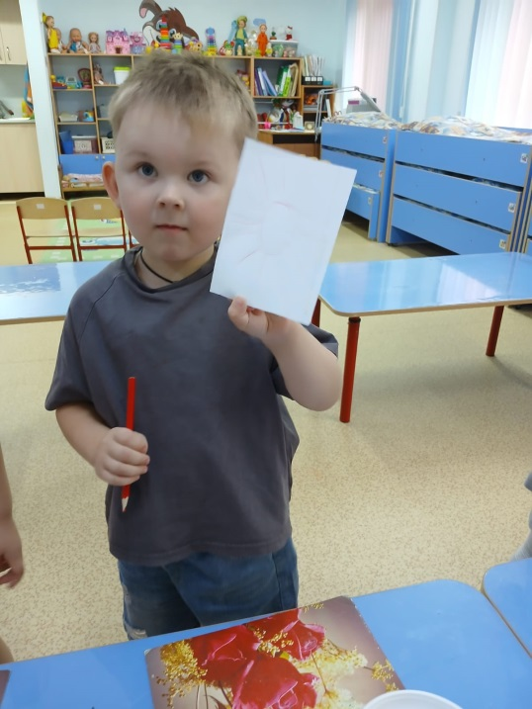
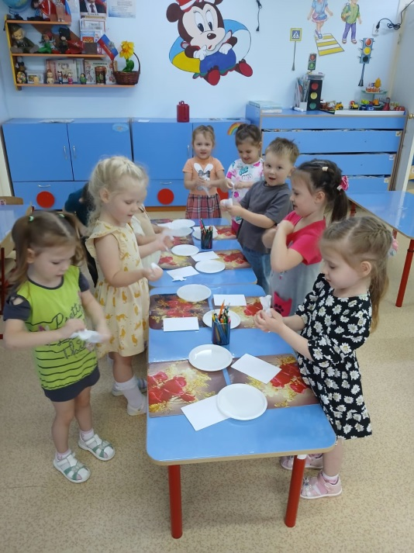
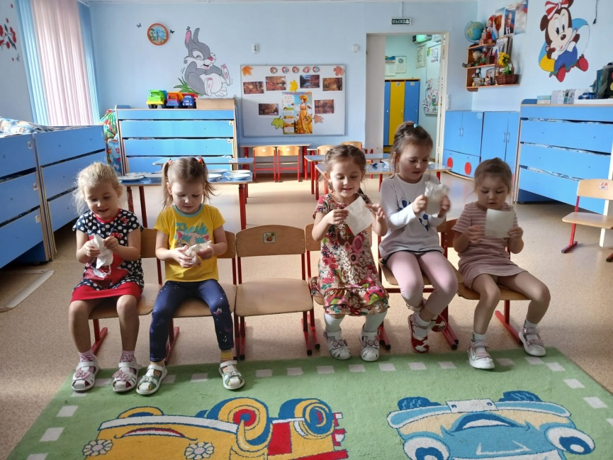
Опыты с бумагой

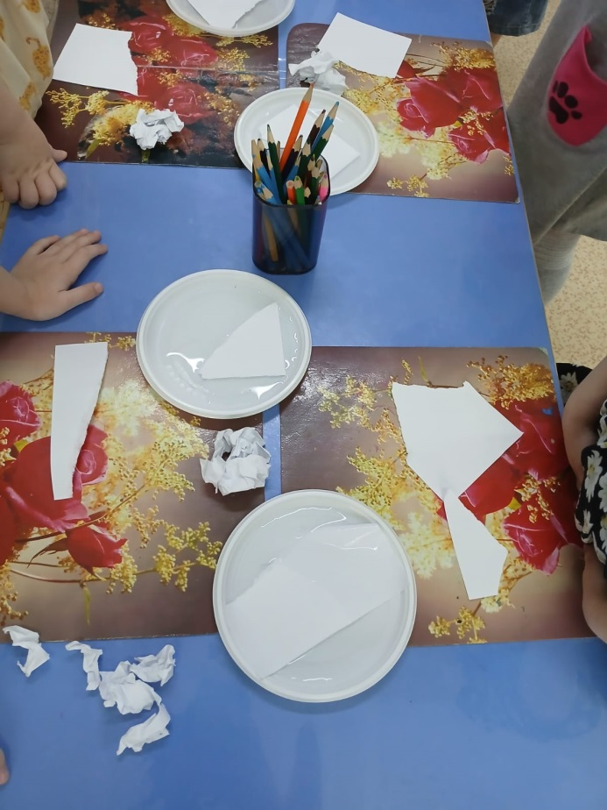
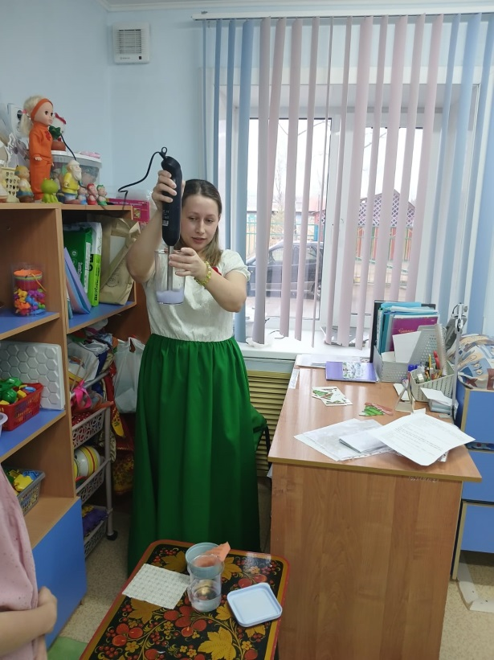
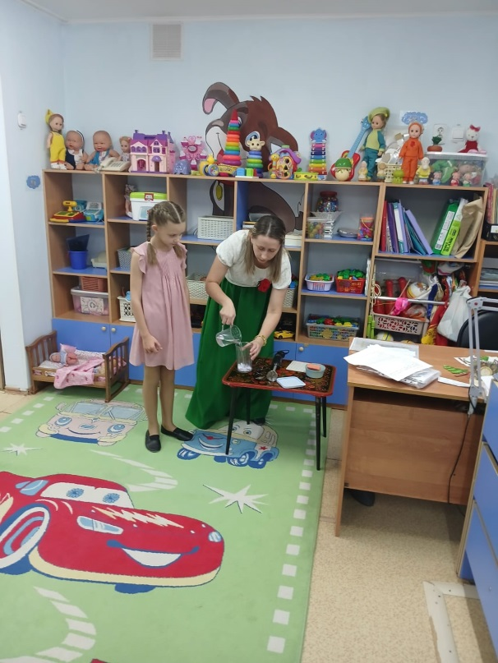
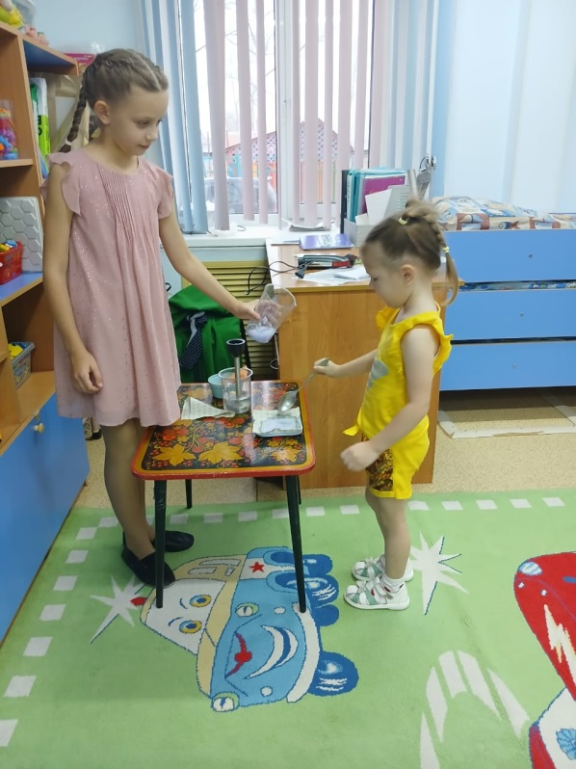
Приглашение родителя: Мидоновой Таисии Романовны для показа «Как изготавливается перерабатываемая бумага»

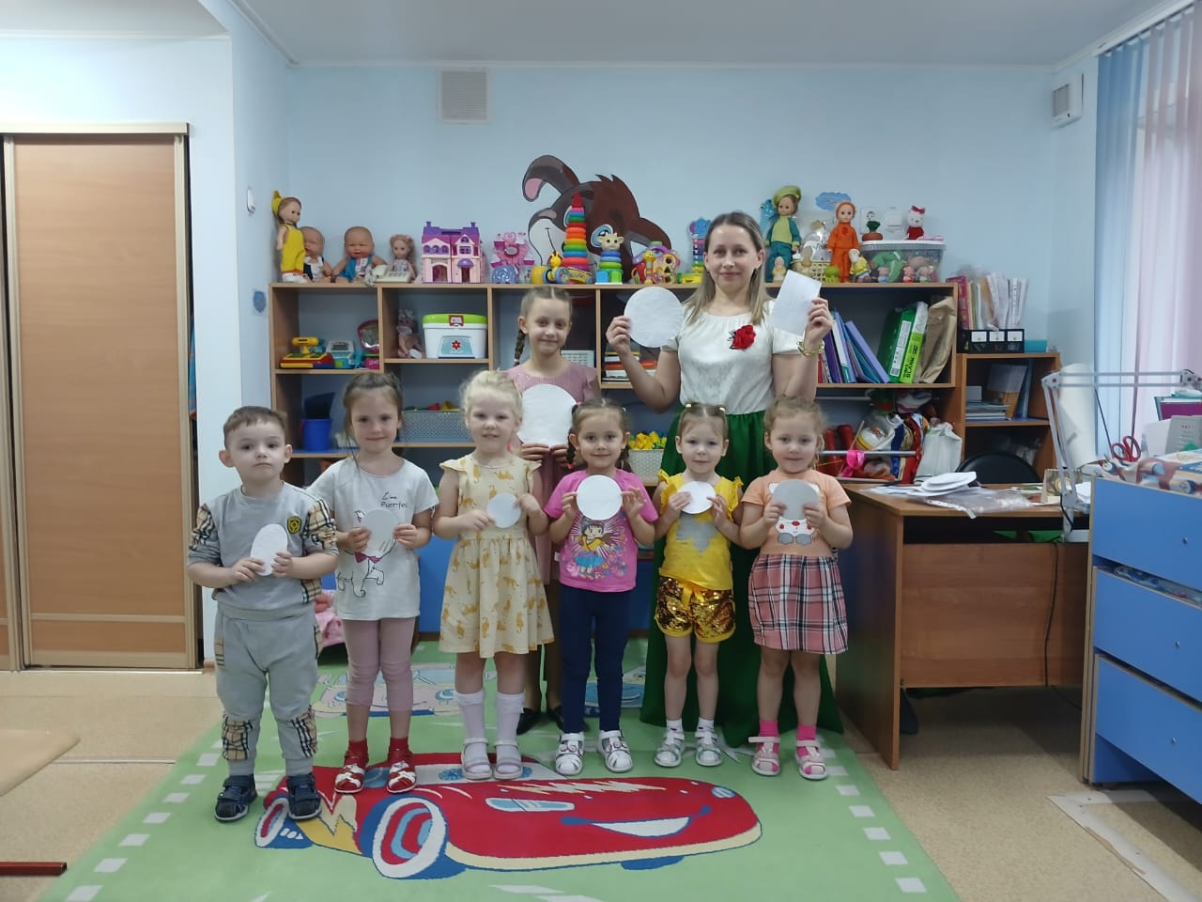
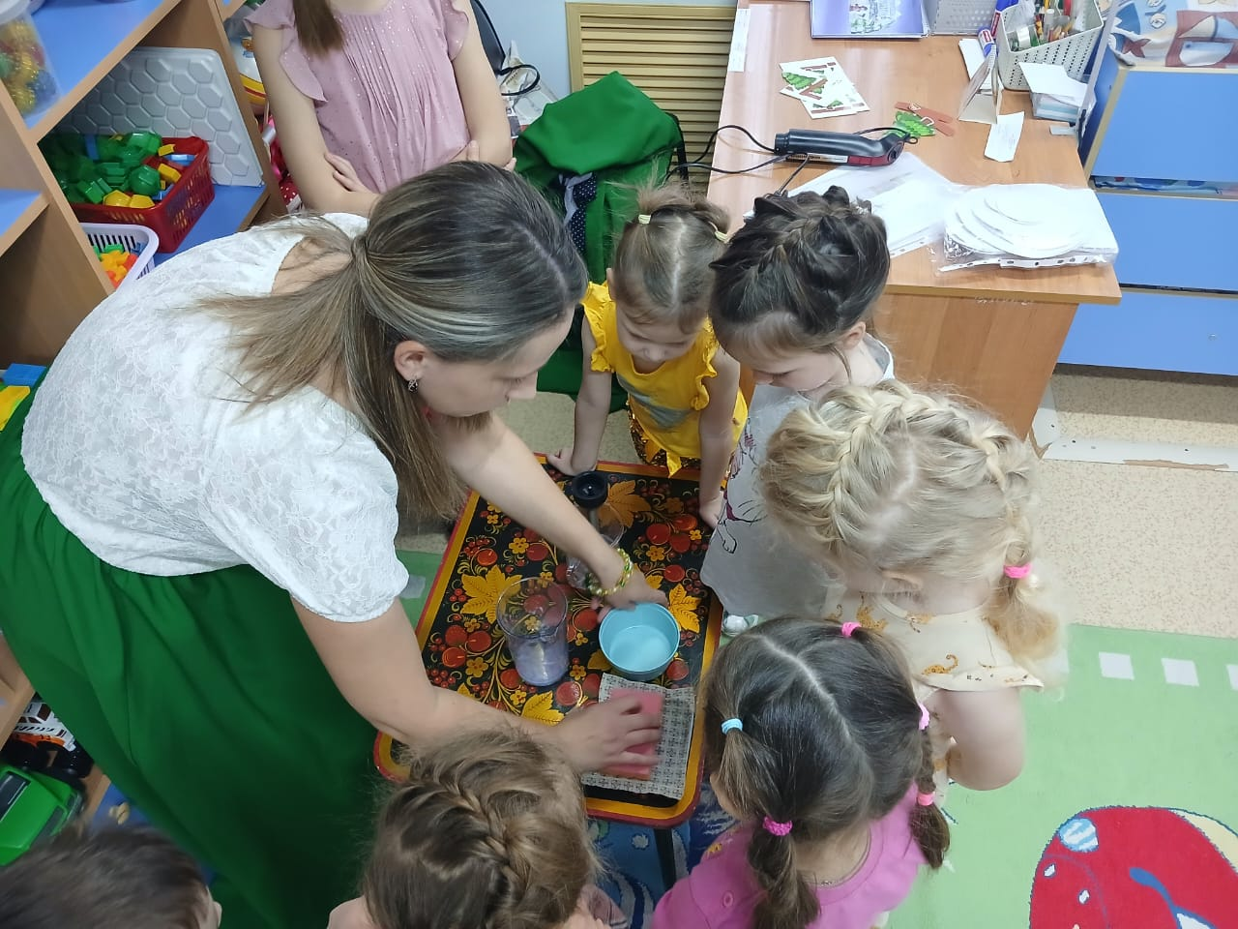

Консультация для родителей
«Экологическое воспитание ребенка в семье». Коллективное создание книжки – малышки из переработанной бумаги
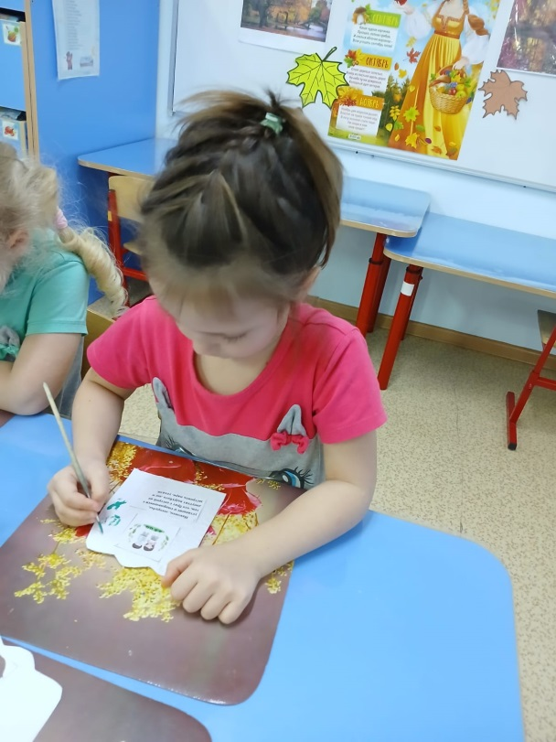
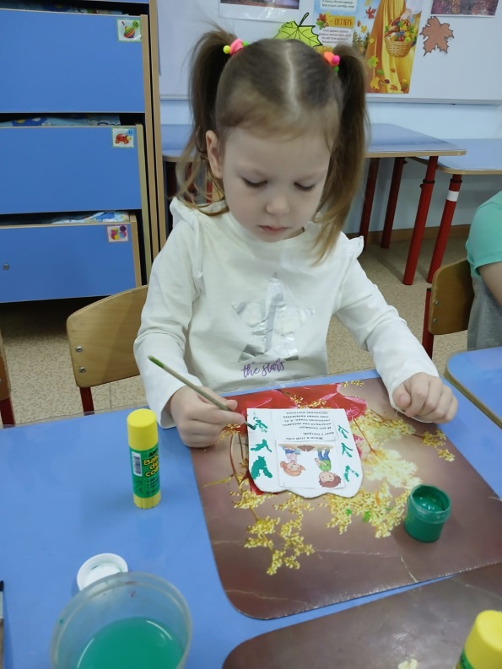
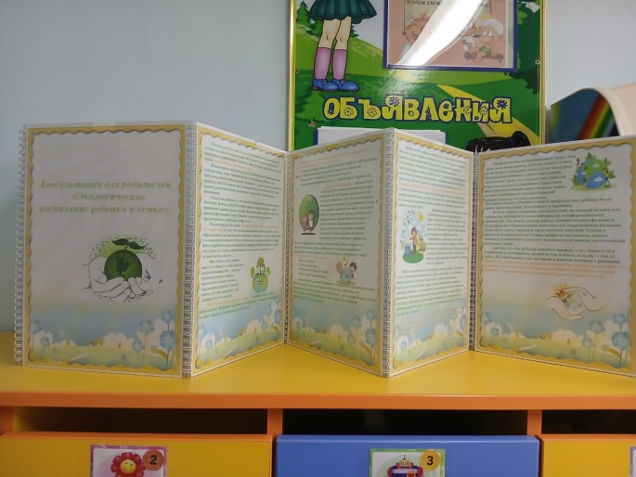
«Сохраним лес».

